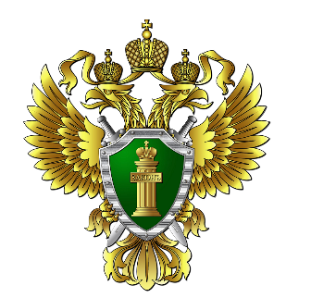
ПРОКУРАТУРА МАМСКО-ЧУЙСКОГО РАЙОНА разъясняет права граждан на получение единовременной выплаты семьям, имеющим детей, назначаемой в соответствии с Указом Президента Российской Федерации № 396 от 02.07.2021 г.

В целях обеспечения социальной поддержки семей, имеющих детей, Президентом Российской Федерации издан Указ № 396 от 02.07.2021 «О единовременной выплате семьям, имеющим детей» (Далее – Указ № 396), в соответствии с которым определено право на получение единовременной выплаты в размере 10 000 рублей следующим гражданам Российской Федерации, проживающим на территории Российской Федерации:
а) одному из родителей (усыновителей, опекунов, попечителей) детей в возрасте от 6 до 18 лет, имеющих гражданство Российской Федерации (при условии достижения ребенком возраста 6 лет не позднее 1 сентября 2021 г.), при этом единовременная выплата осуществляется на каждого ребенка, в том числе и проживающих в одной семье;
б) инвалидам, лицам с ограниченными возможностями здоровья в возрасте от 18 до 23 лет, имеющим гражданство Российской Федерации и обучающимся по основным общеобразовательным программам, либо одному из их родителей (законных представителей), в случае, если единовременная выплата производится одному из родителей (законных представителей) инвалидов, лиц с ограниченными возможностями здоровья, указанных выше, такая выплата осуществляется на каждого инвалида либо на каждое лицо с ограниченными возможностями здоровья.
Период осуществления выплат август - декабрь 2021 г.
В соответствии с Указом № 396 получатели единовременной выплаты вправе обратиться в Пенсионный фонд Российской Федерации за назначением такой выплаты до 1 ноября 2021 г.
Единовременная выплата не учитывается в составе доходов семей получателей такой выплаты при предоставлении им иных мер социальной поддержки и не относится к доходам, на которые может быть обращено взыскание по исполнительным документам.
Порядок и условия осуществления выплат определены Постановлением Правительства РФ от 12.07.2021 № 1158 "Об утверждении Правил осуществления выплаты, предусмотренной Указом Президента Российской Федерации от 2 июля 2021 г. N 396 «О единовременной выплате семьям, имеющим детей»
В соответствии с указанными правилами граждане вправе обратиться с 15 июля 2021 г. до 1 ноября 2021 г. в территориальный орган Пенсионного фонда Российской Федерации по месту жительства, месту пребывания или фактического проживания с заявлением о назначении единовременной выплаты по форме согласно приложению.
Заявление может быть направлено в форме электронного документа с использованием федеральной государственной информационной системы "Единый портал государственных и муниципальных услуг (функций)", за исключением случаев, когда заявление подается представителем заявителя.
Датой приема заявления считается дата регистрации соответствующего заявления в территориальном органе Пенсионного фонда Российской Федерации.
Заявление подлежит рассмотрению территориальным органом Пенсионного фонда Российской Федерации в срок, не превышающий 5 рабочих дней с даты его регистрации.

